目录
敏捷开发 2
设计模式简介 7
单件/单例模式 9
三种工厂模式 10
建造者模式 生成器模式 15
原型模式 16
适配器模式 17
桥接模式 18
组合模式 部分－整体模式（Part-Whole） 19
装饰模式 21
模版方法模式 23
外观模式 26
观察者模式 26
职责链模式 28

复杂
  - 需求分析需要大量跨专业的知识；
  - 软件结构具有大量的不同实现方式；
  - 脑力密集型劳动；
  - 规模越来越大，需要工程化的管理过程。
- 多变
  - 无法预测的需求变化；
  - 长期/复杂的维护工作；
  - 软件的稳定性需求与功能扩展需求之间的矛盾。
- 软件危机
  - 软件成本日益增长，开发进度难以控制，软件质量差，软件维护困难
- 引起软件危机的原因
  - 用户需求不明确，缺乏正确的理论指导，软件规模越来越大，软件复杂度越来越高
- 如何克服软件危机
  - 采用软件工程的 方法 / 工具 / 过程
  - 在技术上，应该采用基于重用(“reuse”--“复用”)的软件生产技术；
  - 在管理上，应该采用多维的工程管理模式。
- 软件重用
  - 软件重用是指在两次或多次不同的软件开发过程中重复使用相同或相近软件元素的过程。
- 构件与软件重用
要真正解决软件危机，实现软件的工业化生产是唯一可行的途径
- 体系结构设计是软件开发过程中的需求分析与设计阶段之间关键的衔接阶段
- 体系结构设计是软件设计过程的第一阶段
- 体系结构设计过程的输出是一个体系结构模型，该模型描述系统如何被组织成一组相互通信的构件。
- 体系结构设计通常不能增量开发—尤其是大型软件
  - 根据变化重构构件相对容易
  - 重构体系结构一般非常昂贵
软件体系结构设计的一个核心问题是“复用（大粒度）”

- 软件体系结构是具有一定形式的结构化元素，即构件的集合，包括处理构件、数据构件和连接构件。
  - 处理构件负责对数据进行加工；
  - 数据构件是被加工的信息；
连接构件把体系结构的不同部分组合连接起来

- 分类
  - 数据流风格：批处理序列；管道/过滤器。
  - 调用/返回风格：主程序/子程序（主从设备模式）；面向对象风格；层次结构（如：微软的三层架构）。
  - 独立构件风格：进程通讯；事件系统（如：MVC/MVVM模式）
  - 虚拟机风格：解释器；基于规则的系统。
  - 仓库风格：数据库系统；超文本系统；黑板系统。

- 三层架构通常是指软件开发中常用的数据访问层（DAL）、业务逻辑层（BLL）和表示层（UI）。
- 与网络协议的分层一样，软件设计也进行分层，分层的目的是为了实现“高内聚、低耦合”，采用“分而治之”的思想，把任务划分成子任务，逐个解决，易于控制，易于延展，易于多人进行项目合作。
- 优点：
    - 不必为了业务逻辑上的微小变化而导至整个程序的修改，只需要修改业务逻辑层中的一个函数或一个过程—灵活，适应多变的需求
    - 增强了代码的可复用性；
    - 便于不同层次的开发人员之间的合作，只要遵循一定的接口标准就可以进行并行开发了，最终只要将各个部分拼接到一起构成最终的应用程序。

实体类实现所谓的对象关系映射 Common：通用的辅助工具类和一些共性的工具方法
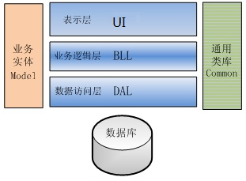

敏捷开发
- 敏捷软件开发宣言（The Manifesto of Agile Alliance）：
  - 我们正在通过亲身实践以及帮助他人实践，揭示更好的软件开发方法，通过这项工作，我们认为：
个体和交互 胜过 过程和工具
可以工作的软件 胜过 面面俱到的文档
客户合作 胜过 合同谈判
响应变化 胜过 遵循计划
虽然右项也有其价值，但我们认为左项更加重要。
敏捷方法建议从小的工具开始，先尝试一个免费的小工具，直到发现它无法适用时才去更换它。成员具有良好的沟通能力。团队的构建要比环境的构建重要得多。编写并维护一份系统原理和结构方面的文档将总是一个好主意，但是必须短小而且主题突出
成功的项目需要定期且频繁的客户反馈
为开发团队和客户的协同方式提供指导的合同才是最好的合同
项目的需求基本处于一个持续变化的状态，大的变更是很平常的，成功的关键在于与客户的紧密协作。易于适应商务和技术方面的变化。不存在完美的系统规划图

Extreme Programming（极限编程，简称XP）
XP制定四个准则：沟通、简单、反馈和勇气 开发人员的工作要求：编码、测试、倾听和设计。
“Extreme”（极限）是指，对比传统的项目开发方式，XP强调把它列出的每个方法和思想做到极限、做到最好；其它XP所不提倡的，则一概忽略（如开发前期的整体设计等）
完整团队
用户故事-
-就是正在进行的关于需求谈话的助记符。它是一个计划工具，客户可以使用它并根据它的优先级和估算代价来安排实现该需求的实践。
用户故事 分解需求，一个用户故事就是一个小的需求模块
短交付周期
迭代计划：每次迭代通常耗时两周 一旦迭代开始，客户就统一不再修改当次迭代中用户故事的定义和优先级别；迭代期间，开发人员可以自由地将用户故事分解成为任务（task）
发布计划：XP团队通常会创建一个计划来规划随后大约6次迭代的内容
发布计划是由一组客户根据开发人员给出的预算所选择的、排好优先级别的用户故事组成。
客户应该更改后面迭代的内容，尽量不要更改下一次迭代。这些版本的一致性和可靠性，是靠验收测试和测试驱动开发来保证的。
验收测试
可以以客户指定的验收测试（Acceptance Tests）的形式来记录有关用户故事的细节。用户故事的验收测试是在就要实现该用户故事之前或实现该用户故事的同时进行编写的；
验收测试使用能够让它们自动并且反复运行的某种脚本语言编写，这些测试共同来验证系统按照客户指定的行为运转；
验收测试是由业务分析师、质量保证专家以及测试人员在迭代期间编写的，这些测试成为真正的项目需求文档；
一旦通过一项验收测试，那么就加入到已通过的验收测试集中，并决不允许该测试再次失败，为了不浪费宝贵的时间，最好能将这些测试过程自动化。
结对编程
两人功劳均等。结对的关系每天至少改变一次
测试驱动开发
测试-〉完成-〉测试-〉更改-〉测试-〉…，这样的方式非常利于重构。
这样一种方式所编写的代码天生就是可测试的，并可以激发程序员去解除各个模块之间的耦合
3条简单的规则
除非已经编写了一个不能通过的单元测试，否则不编写任何产品代码；
只要编写能够正好导致测试不通过或者编译失败的单元测试就够了，无需再多；
只要编写能够正好使失败的单元测试通过的产品代码就够了，无需再多。
测试驱动的方法对于我们正在编写的软件的设计有积极的影响：
(1) 程序中的每一项功能都有测试来验证它的操作的正确性。
(2) 首先编写测试可以迫使我们使用不同的观察点---程序调用者的角度，可以设计出便于调用的软件
(3) 通过首先编写测试，可以迫使自己把程序设计为可测试的，迫使我们解除软件中的耦合（force us to decouple the software）
(4) 测试可以作为一种无价的文档形式，而且可以提供范例
只要按照测试所暗示的结构去编写程序，就能通过测试，这种方法称为基于意图编程（intentional programming）。
测试促使模块之间隔离和解耦合
集体所有
没有人比其他人在一个模块或者技术上具有更多的权威。
任何人都可以多从事自己擅长的一方面，但是不会被限制在自己的专业领域内
持续集成 可持续的开发速度 开放的工作空间 计划游戏
业务人员（客户）决定特性（feature）的重要性，开发人员决定实现一个特性所花费的代价。 初始探索 定义完成 任务计划 跟踪
在每次发布和每次迭代的开始，开发人员基于在最近一次迭代或者最近一次发布中他们所完成的工作量，为客户提供一个“预算”。客户选择那些所需的成本合计起来不超过该预算的用户故事。把故事分解成开发任务 所有的验收测试都通过 跟踪和管理就是纪录每次迭代的结果，然后使用这些结果预测后面几次迭代的内容
简单设计
用最简单的办法实现每个小需求，前提是按照这些简单设计开发出来的软件必须通过测试所有这些设计都将在后续的开发过程中被不断地重整和优化。
(1) 考虑能工作的最简单的事情
尽量考虑最简单的方法实现当前的用户故事。
(2) 你不需要它
将来会用到，现在不考虑，不得不用时再添加；
(3) 一次，并且只有一次
极限编程者绝不能容忍重复的代码
重构
每次重构进行完后，必须运行单元测试 重构是持续进行的
软件模块都有三项职责 它运行起来所完成的功能 它要应对变化 要和阅读它的人进行沟通
设计臭味
僵化性 是指难以对软件进行改动 脆弱性 是指，在进行一个改动时，程序的许多地方就可能出现问题。
牢固性是指，设计中包含了对其他系统有用的部分，但是要把这些部分从系统中分离出来所需要的努力和风险是巨大的。
粘滞性有两种表现形式：软件的粘滞性和环境的粘滞性
不必要的复杂性 如果设计中包含有当前没有用的组成部分
不必要的重复 重复代码会使系统改动变得异常困难
晦涩性
软件为何会腐化？该如何应对?
违反渐渐积累 不能因为设计的退化去责怪需求的变化 敏捷团队依靠变化来获取活力。
敏捷开发—以微小增量的方式构建软件 全局视图和软件一起演化
敏捷开发模型适用于中小型软件的开发 ，源代码就是设计
面向对象设计原则
单一职责 开放封闭 依赖倒置 替代原则 接口隔离 迪米特法则 合成/聚合复用
SRP: 单一职责原则
内聚性 一个模块的组成元素之间的功能相关性
承担的职责过多 耦合 脆弱 复用的可能性就越小。应仅有一个引起它变化的原因
多于一个的动机去改变一个类 应用程序的变化总是导致多个职责同时变化,如果硬去分离它们反而会导致不必要的复杂性的臭味 找到变化点,并封装之
开放-封闭原则(Open Closed Principle)
软件实体（类、模块、函数等）应该是可以扩展的，但是不可修改。僵化性设计臭味
对于扩展是开放的 对于修改是封闭 用抽象
无法对之封闭的变化。遵循OCP的代价也很昂贵 适当调查，提出问题，使用一般经验常识，一直等到变化发生时才采取行动
Liskov替代原则
子类能完全替代父类。基类内部的方法不能含有对子类类型的判断，换句话说，如果子类的添加/改变会导致我们改变基类，这就常常意味着设计是有缺陷的。不能出现运行时类型检查
依赖倒置原则(DIP)
高层模块不应该依赖于低层模块，二者都应该依赖于抽象。
抽象不应该依赖于细节，细节应该依赖于抽象。要针对接口编程
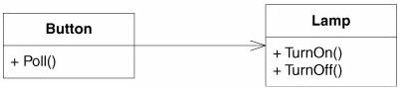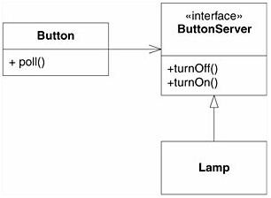
ISP:接口隔离原则
类的分解 观察者模式
public class Timer { //注册观察者--观察者需要实现特定的监听接口
public void Register(int timeout, TimerClient client)
{ /*code*/ }
}
//监听接口--时间到时要调用的方法的定义
public interface TimerClient {
void TimeOut(); //被调用者将实现具体的反应行为
}
新需求：上一次超时记录未到，关门后再开门，超时计时应该重新计算)，则必须在接口中加入timeOutId。
public class Timer {
public void Register(int timeout, int timeOutId, TimerClient client)
{/*code*/}
}
public interface TimerClient {
void TimeOut(int timeOutID);
}
子类中需要添加方法时，应该慎重决定是否把方法加到基类（或接口）中去，不要让基类或接口持续“变胖”！
一个接口只做一件事
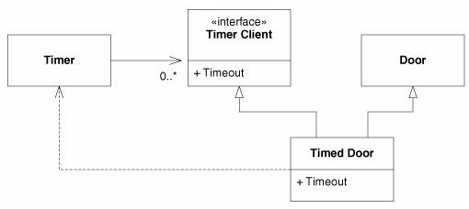
迪米特法则（Law of Demeter，简写LoD） 最少知识原则
低耦合
除了提供的public方法，不对外泄漏任何信息。有耦合关系，我们就说这两个对象之间是朋友关系。 Prisoners类起到中介的作用，将Family类和Inmates类联系到一起。
注意事项：弱耦合的类，尽量降低类的访问权限 降低成员的访问权限（private）不要暴露类成员 设计成不变类 其它对象的引用应当降到最低；
缺点大量的小方法（弱耦合），不同模块之间的通信效率降低（间接传递调用），也会使系统的不同模块之间不容易协调。
CARP:合成/聚合复用原则
尽量使用合成/聚合，而不是使用继承 合成表示一种强的拥有关系生命周期一样 实心的菱形+实线。聚合表示一种弱的拥有关系，体现的是A对象可以包含B对象，但是B对象并不是A对象的一部分 空心的菱形+实线
“Is-A”表达的是继承关系，表达了一个类是另外一个类的一种；
“Has-A”表达的是组合关系，代表一个类是另外一个类的一个角色，而不是另外一个类的特殊种类。
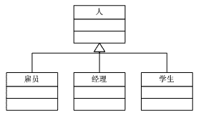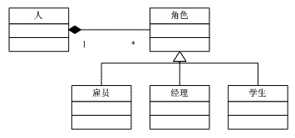
把“角色”的等级结构与“人”的等级结构区分开来，关系改为“Has-A”
继承是父类和子类间的紧耦合 继承复用破环封装
合成/聚合复用的优点 黑箱复用 支持包装 在运行时间内动态进行
只有“Is-A”关系才符合继承关系，“Has-A”关系应当使用合成/聚合来描述
永远不会出现需要将子类换成另外一个类的子类的情况 子类具有扩展父类的责任，而不是置换掉或注销掉父类的责任
在对违反LoD的设计进行重构时，有两种方法：加入一个抽象父类 将继承改为合成/聚合的关系
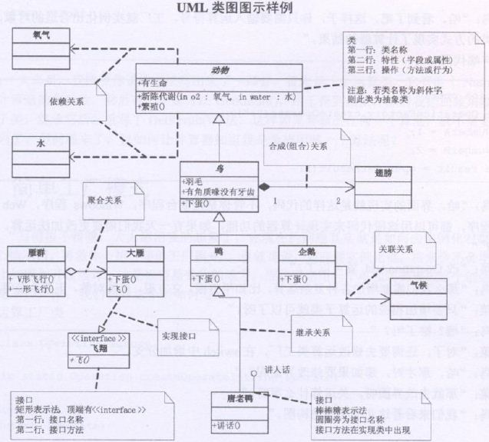

设计模式简介
设计模式描述了软件设计过程中某一类常见问题的一般性的解决方案
面向对象设计模式描述了面向对象设计过程中、特定场景下、类与相互通信的对象之间常见的组织关系
遵循一定的面向对象设计原则 封装变化点 针对接口编程，而不是针对实现编程 优先使用对象组合，而不是类继承 。没有一步到位的设计模式

范围\目的 | 创建型模式(5) | 结构型模式(7) | 行为型模式(11)
类模式 | 工厂方法模式 | （类）适配器模式 | 解释器模式  模板方法模式
对象模式 | 抽象工厂模式  建造者模式  原型模式  单例模式 | （对象）适配器模式  桥接模式  组合模式  装饰模式  外观模式  享元模式  代理模式 | 职责链模式  命令模式  迭代器模式  中介者模式  备忘录模式  观察者模式  状态模式  策略模式  访问者模式
计算器
首先是一个运算类，它有两个Number属性，主要用于计算器的前后数，然后有一个虚方法GetResult()，用于得到结果，然后把加减乘除都写成了运算类的子类，继承它后，重写了GetResult()方法，这样如果要修改任何一个算法，都不需要涉及其它算法的代码了。
但问题来了，如何让计算器知道我是希望用哪一个算法呢？
现在的问题其实就是如何去实例化对象的问题？
简单工厂模式-----也就是说，到底要实例化谁，将来会不会增加实例化的对象（比如增加“求余数”运算），这是很容易变化的地方，应该考虑用一个单独的类来做这个创造实例的过程，这就是所谓的“工厂”。。。
只需要输入运算符号，工厂就实例化出合适的对象，通过多态，动态调用相应的子类方法实现了计算的结果。
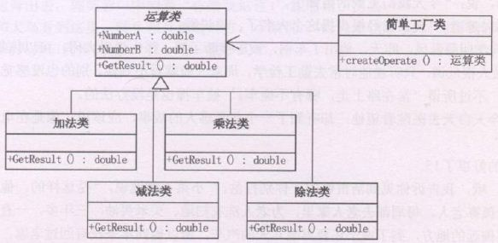

单件/单例模式
必须保证它们在系统中只存在一个实例，才能确保它们的逻辑正确性、以及良好的效率。
（任务管理器窗口） 单件模式----保证一个类仅有一个实例，并提供一个该实例的全局访问点。
私有的实例构造器屏蔽默认产生的构造器，让外部的类的使用者无法调用构造器。让类自身负责创建、保存它的唯一（静态）实例
class Singleton
{
private static Singleton instance = null; //静态私有成员变量

//私有构造函数
private Singleton()
{
}

//静态公有工厂方法，返回唯一实例—无法在类的外部进行new操作
public static Singleton GetInstance()
{
if (instance == null)
instance = new Singleton();
return instance;
}
}
注意的几个问题：Singleton模式中的实例构造器可以设置为protected以允许子类派生（可以生成子类完成不同的处理操作）。 一般不要支持ICloneable接口 一般不要支持序列化 没有考虑对象销毁的管理。不能应对多线程环境
多线程Singleton模式实现
private static volatile Singleton instance = null;
public static Singleton GetInstance()
{
if (instance == null) //先判断对象是否存在，不存在时再进行加锁/创建处理
{
lock (lockHelper) //加锁--创建临界区
{
if (instance == null) //只允许一个线程进入—等待期间可能已有线程创建该对象
{
instance = new Singleton();
}
}
}
return instance;
}
lock建立临界区 Double-Check Locking（双重检测）来保证多线程访问的效率与安全
volatile修饰：编译器在编译代码（优化）的时候会对代码的顺序进行微调，用volatile修饰保证了严格意义的顺序。
静态初始化实现Singleton 实例化操作只能在初始化时能执行一次，实例变量具有静态、只读 public static readonly Singleton instance = new Singleton();
静态初始化方式被称为饿汉式，对应的前面的“用到时再实例化”的模式称为懒汉式
核心是“如何控制用户使用new对一个类的实例构造器的任意调用”。

三种工厂模式
工厂模式专门负责大量有共同接口(同一个抽象父类的多个子类)的类的实例化工作
new的问题：实现依赖，不能应对“具体实例化类型”的变化, 如:
Road r=new BitumenRoad();
若道路类型经常变化(沥青路(BitumenRoad)、水泥路(CementRoad)、林间小道(WoodlandRoad)……), 则所有出现具体道路类语句的地方都需要改变。
解决思路：封装变化点——哪里变化，封装哪里 (单一职责原则/开放封闭原则)
工厂模式可以动态决定将哪一个类实例化
简单工厂（Simple Factory）模式
工厂方法（Factory Method）模式
抽象工厂（Abstract Factory）模式
Simple Factory模式根据提供给它的数据，返回几个可能类中的一个类的实例。定义一个工厂类，内含一个静态工厂方法，它可以根据参数的不同返回不同类的实例，被创建的实例通常都具有共同的父类。
具体产品类：将需要创建的各种不同产品对象的相关代码封装到具体产品类中（封装变化）
抽象产品类：将具体产品类公共的代码进行抽象和提取后封装在一个抽象产品类中（隔离变化到子类中）
工厂类：提供一个工厂类用于创建各种产品，在工厂类中提供一个创建产品的工厂方法，该方法可以根据所传入参数的不同创建不同的具体产品对象
客户端：只需调用工厂类的工厂方法并传入相应的参数即可得到一个产品对象
3个角色：
Factory（工厂角色）
Product（抽象产品角色）
ConcreteProduct（具体产品角色）
优点：工厂类含有必要的判断逻辑，实现了对责任的分割(变化点new被封装)。
缺点：工厂类集中了所有产品创建逻辑，一旦不能正常工作，整个系统都要受到影响
违反开放/封闭原则 使用静态工厂方法，这使得无法由子类继承，造成工厂角色无法形成基于继承的等级结构
简单工厂类负责创建的对象比较少 不关注创建的步骤或细节
简单工厂模式的简化 将抽象产品类和工厂类合并，将静态工厂方法移至抽象产品类中
开发一套图表库：
工厂方法模式：
定义一个用于创建对象的接口，但是让子类决定将哪一个类实例化。工厂方法模式让一个类的实例化延迟到其子类。使用了多态性
核心的工厂类不再负责所有产品的创建，而是将具体创建工作交给子类去做。这个核心类仅仅负责给出具体工厂必须实现的接口 允许系统在不修改工厂角色的情况下引进新产品。
每个具体产品有专门的具体工厂创建，它们之间有一一对应的关系
具体工厂对象类型的选择仍旧违反开放-封闭原则
利用配置文件和反射技术改进工厂方法模式
可以将类名存储在配置文件中，例如具体工厂类的类名；
获取参数值ConfigurationSettings.AppSettings[“key字符串”]
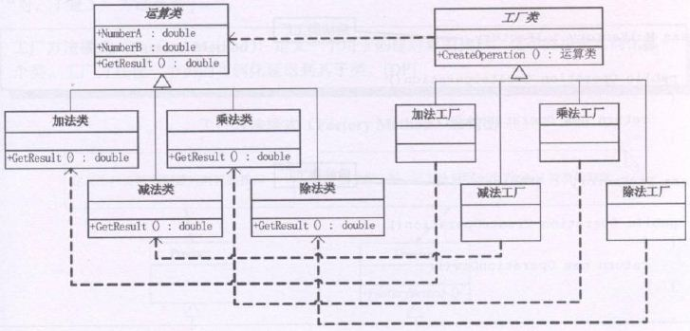
反射：由于获取了构造函数的信息，因此可以通过类名来直接创建对象，即使这个对象的类型在编译时是未知的 object obj = assembly.CreateInstance(“命名空间.类名");
优点
模式的核心是一个抽象工厂类，而不是像简单工厂模式把核心放在一个具体类上；
解除了简单工厂模式中对象创建代码的耦合，在系统中加入新产品时，完全符合开放/封闭原则。
缺点
系统中类的个数将成对增加，在一定程度上增加了系统的复杂度，会给系统带来一些额外的开销；增加了系统的抽象性和理解难度；
抽象工厂模式
产品族（Product Family）。所谓产品族，是指位于不同产品等级结构，功能相关联的产品组成的家族。只要指明一个产品所处的产品族以及它所属的等级结构，就可以唯一的确定这个产品
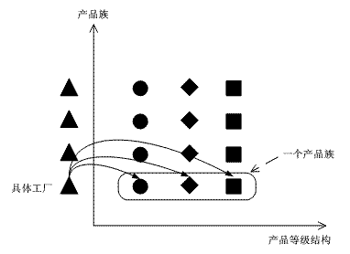
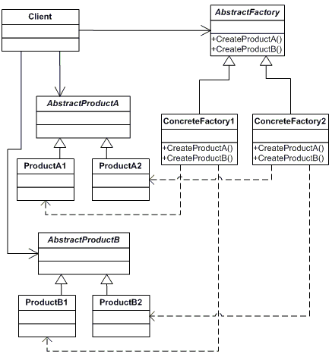
易于更换产品系列（等级） 具体工厂类在每个应用中只需要在初始化的时候出现一次
具体的创建实例的过程与客户端分离 具体类名被具体工厂实现分离
如果具体工厂的创建语句在程序中大量出现，则抽象工厂模式也不适合采用。
简化：抽象工厂中的工厂类合并，代之以一个简单工厂，直接“生产”多个系列的具体的“产品”
将产品系列的选择移到简单工厂内部，用一个静态只读的字符串表示；客户端不需要出现产品系列选择的任何代码—简单工厂的优点；
可以应对产品变化(要操作的表的数量-即产品族中产品的数量-变化时,变化封装在简单工厂内部) ；
仍旧具有简单工厂模式的缺点：添加产品系列时需要更改简单工厂方法，从而违反开放-封闭原则
利用配置文件+反射技术动态创建对象，去掉简单工厂中的多分支语句
反射+简单工厂+抽象工厂” 可以完美实现对产品系列和产品数量变化点的封装，也可以解决抽象工厂模式中具体工厂使用过多的问题。

建造者模式 生成器模式
建造者模式可以将部件本身和它们的组装过程分开，关注如何一步步创建一个包含多个组成部分的复杂对象， “封装机制”来隔离出“复杂对象的各个部分”的变化，从而保持系统中的“稳定构建算法”不随着需求改变而改变。
对象相当于一个待建造的产品，而对象的属性相当于产品的零件；
这些“零件”的创建/组合过程往往被“外部化”到一个称作建造者的对象里
客户端负责创建指导者和具体建造者对象。然后，客户把具体建造者对象交给指导者
具体建造者角色是做具体建造工作的，但却不为客户端所知。组装成完整产品
游戏中构建一座房子时，房子的构成和构建步骤通常是稳定不变的，但是房子的风格要经常变化，因此这样的房子的构建可以选用建造者模式。
Builder模式主要用于“分步骤构建一个复杂的对象”。在这其中“分步骤构建过程”是一个稳定的算法
Builder模式经常和Composite（组合）模式组合使用。
符合开放/封闭原则；可以更加精细地控制产品的创建过程。将产品本身与产品的创建过程解耦
建造者模式所创建的产品一般具有较多的共同点，其组成部分相似，如果产品之间的差异性很大，不适合使用建造者模式

原型模式
使用原型实例指定创建对象的种类，然后通过拷贝这些原型来创建新的对象
依赖这些易变对象的客户程序”不随着需求改变而改变
客户（Client）角色：客户类提出创建对象的请求并提供原型对象。
游戏中经常需要构造一群小兵，而且小兵的类型经常变化
MemberwiseClone（）可以实现所谓的“浅表复制” 被克隆的对象中含有引用型的成员，则“浅表复制”会出现问题，必须进行“深度复制”。
利用序列化和反序列化实现深度复制，可以很方便地实现大量成员的深度复制
单纯地复制数据，不能实现对个别数据（如：ID）及数据之间关系的设置。
原型管理器(Prototype Manager)将多个原型对象存储在一个集合中供客户端使用。
它是一个专门负责克隆对象的工厂，其中定义了一个集合用于存储原型对象，如果需要某个原型对象的一个克隆，可以通过即时克隆集合中对应的原型对象来获得。
客户（Client）角色：客户端类向原型管理器提出创建对象的请求并提供原型。
原型管理器（Prototype Manager）角色：创建具体原型类的对象到一个线性表中，并记录/管理每一个被创建的对象。
优点
允许动态增加或减少产品类。由于创建产品类实例的方法是产品类内部具有的，因此增加新产品对整个结构没有影响。
Portotype模式具有给一个应用软件动态加载新功能（新对象）的能力。由于Prototype的独立性较高，可以很容易动态加载新功能而不影响老系统。
Prototype模式提供了简化的创建结构。工厂方法模式常常需要有一个与产品类等级结构相同的等级结构，而Prototype模式就不需要这样；产品类不需要非得有任何事先确定的等级结构，因为Prototype模式适用于任何的等级结构。
Prototype模式的缺点：
每一个类必须配备一个克隆方法。而且这个克隆方法需要对类的功能进行通盘考虑，这对全新的类来说不是很难，但对已有的类进行改造时，不一定是件容易的事，而且需要大量（复杂对象嵌套时）修改源代码，违背了开闭原则；
在实现深复制时需要编写较为复杂的代码，而且当对象之间存在多重的嵌套引用时，为了实现深复制，每一层对象对应的类都必须支持深复制，实现起来可能会比较麻烦。
Singleton模式解决的是实例对象个数的问题。除了Singleton之外，其他创建型模式解决的都是new所带来的耦合关系。

适配器模式
结构型模式(Structural Pattern)关注如何将现有类或对象组织在一起形成更加强大的结构
从不同的角度组合类或对象

类结构型模式
关心类的组合，由多个类组合成一个更大的系统，在类结构型模式中一般只存在继承关系和实现(接口)关系。
对象结构型模式
关心类与对象的组合，通过关联(组合)关系，在一个类中定义另一个类的实例对象，然后通过该对象调用相应的方法。
将一个类的接口转换成客户希望的另一个接口。Adapter模式使得原本由于接口不兼容而不能一起工作的那些类可以一起工作。
适配器模式有类适配器模式和对象适配器模式两种。
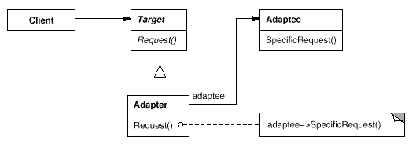
Adapter与Adaptee是组合关系，这决定了这个适配器模式是对象模式。按照优先使用组合的松耦合原则，应该优先考虑使用对象适配器。
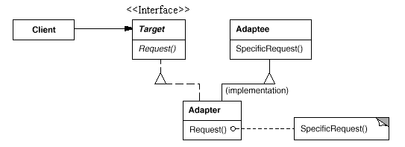Adapter类实现了Target接口，并继承自Adaptee，Adapter类的Request方法重新封装了Adaptee的SpecificRequest方法，实现了适配的目的。
因为Adapter与Adaptee是继承的关系，所以这决定了这个适配器模式是类模式。
不支持多继承 ，Target必须是接口，不可以是类。客户端程序应该使用Target访问适配器(避免胖接口)!!!

桥接模式
将抽象部分与实现部分分离，使它们都可以独立地变化
将对象，类之间的强关联改换成弱关联。将一个事物中多个维度的变化分离。
如何脱耦：将两个角色之间的继承关系改为组合关系
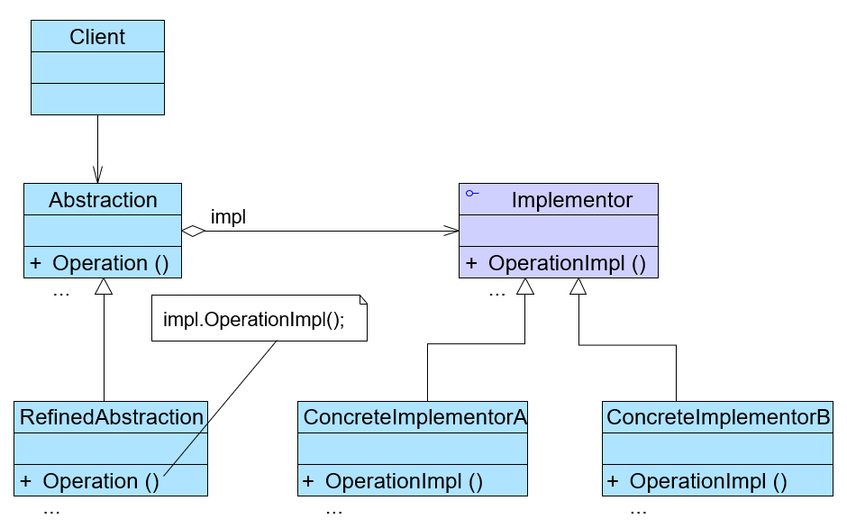
精化的抽象(Refined Abstraction)角色：扩展抽象角色，给出接口实现。（与具体业务逻辑相关）
实现(Implementor)角色：这个接口不一定和抽象角色的接口定义相同，实际上，这两个接口可以非常不一样。实现角色应当只给出底层操作，而抽象角色应当只给出基于底层操作的更高一层的操作(抽象角色调用实现角色的底层操作来完成其功能)
同时支持PC和手机的坦克游戏，将来还可能将这款游戏移植到TV中。
重复代码，类的结构过于复杂，难以维护，最致命的是引入任何新平台，都会让整个类层级结构更加复杂化。
Tank类型具有了两个变化的维度: 一个变化的维度为“平台的变化”，另一个变化的维度为“型号的变化”
Tank的型号和Tank的平台都继承自各自的抽象类，因此它们的变化都不会影响到对方。而它们之间的关联，我们使用组合的方式，把平台类放到Tank类中作为属性。这再次体现了组合优先于继承的思想
桥接模式把平台的变化引出了基类Tank，使得Tank仅负责封装型号（抽象）的变化，而TankPlatformImplementation则负责封装平台（实现）的变化。应用程序在环境交互中使用的都是抽象类，并且把平台实现隐藏。
关键点: 其中Tank抽象类中定义tankImpl的地方是一个组合。
使用“对象间的组合关系”解耦了抽象和实现之间固有的绑定关系，使得抽象（不同的Tank型号）和实现（不同的平台）可以沿着各自的维度来变化。所谓抽象和实现沿着各自维度的变化，即“子类化”它们（比如不同的Tank型号子类，和不同的平台子类），得到各个子类之后，便可以任意组合它们，从而获得不同平台上的不同型号的实现。有时候类似于多继承方案，但是多继承方案往往违背单一职责原则
Bridge模式一般应用在“两个或多个非常强的变化维度” 桥接模式相对来说所做的改变比适配器模式早（用抽象的接口封装了实现的接口）

组合模式 部分－整体模式（Part-Whole）
代码中的类型判断往往会导致违反开放-封闭原则
在面向对象系统中，我们常会遇到一类具有“容器”特征的对象——即它们在充当对象的同时，又是其他对象的容器。前面的客户代码里面必须要知道组合对象的结构，有可能还要使用递归的方法来处理这个对象
客户代码如果能只和IBox发生依赖就会好多了，但是现在它还和ContainerBox和SingleBox发生了依赖，这样2个具体的Box类内部实现的细节就暴露给了外界（客户），并且和外界（客户）产生了依赖关系。
客户代码过多地依赖于具体对象容器复杂的内部实现结构，对象容器内部实现结构（而非抽象接口）的变化将引起客户代码的频繁变化，给代码的维护性、扩展性等带来了弊端。
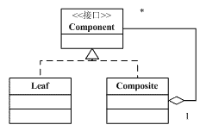
树枝构件（Composite）角色：代表参加组合的有子对象的对象，给出树枝构件对象的行为。
组合模式的实现根据所实现接口的区别分为两种形式，分别称为安全模式和透明模式
组合模式可以不提供父对象的管理方法，但组合模式必须在合适的地方提供子对象的管理方法（诸如：add、remove、getChild等）。
透明方式
透明式的组合模式要求所有的具体构件类，不论树枝构件还是树叶构件，均符合一个固定的接口
在客户端看来，树叶类对象与组合类对象的区别起码在接口层次上消失了，客户端可以同等的对待所有的对象。
这种方式的缺点是不够安全，因为树叶类对象和组合类对象在本质上是有区别的
违背面向对象的“单一职责原则”
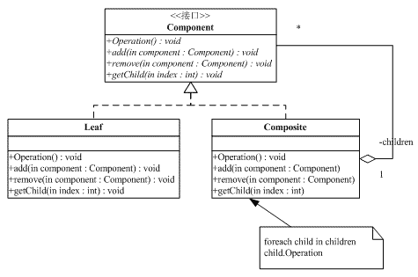
安全方式
在Composite类里面声明所有的用来管理子类对象的方法。这样的做法是安全的做法，因为树叶类型的对象根本就没有管理子类对象的方法，因此，如果客户端对树叶类对象使用这些方法时，程序会在编译时期出错。
这个选择的缺点是不够透明，因为树叶类和组合类将具有不同的接口。
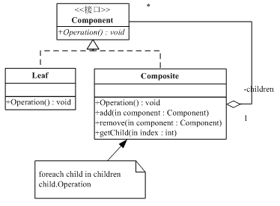
Composite模式采用树形结构来实现普遍存在的对象容器，从而将“一对多”的关系转化为“一对一”的关系，使得客户代码可以一致地处理对象和对象容器，无需关心处理的是单个的对象，还是组合的对象容器。
将“客户端代码与复杂的对象容器结构”解耦是Composite模式的核心思想，解耦之后，客户代码将与纯粹的抽象接口——而非对象容器的复杂内部实现结构——发生依赖关系，从而更能“应对变化”。

装饰模式
装饰模式对客户端以透明的方式扩展对象的功能，是一种用于替代继承的技术，它通过一种无须定义子类的方式给对象动态增加职责，使用对象之间的组合关系取代类之间的继承关系。
由于继承为类型引入的静态特质，使得这种扩展方式缺乏灵活性，并且随着子类的增多（扩展功能的增多），各种子类的组合（扩展功能的组合）会导致更多子类的膨胀。
动态地给一个对象增加一些额外的职责。就扩展功能而言，装饰模式提供了一种比使用子类更加灵活的替代方案。
抽象装饰（Decorator）角色：持有一个构件（Component -->具体构件或具体装饰对象）对象的实例，并定义一个与抽象构件接口一致的接口。
具体装饰（Concrete Decorator）角色：负责给构件对象“贴上”（base.Operation()）附加的责任。
重写继承的抽象方法前先调用抽象方法里的内容体
典型的装饰过程(客户端代码)：
new ConcreteDecorator1(
new ConcreteDecorator2(
new ConcreteDecorator3( new ConcreteComponent()))).Operation();Operation()函数将会按
照装饰的次序先后被调用到
开发一套图形界面构件库 带滚动条的窗体、带黑色边框的文本框、既带滚动条又带黑色边框的列表框等等，因此经常需要对该构件库进行扩展以增强其功能
static void Main(string[] args)
{
//全部使用抽象构件定义
VisualComponent component, componentSB, componentBB;

component = new Window(); //创建具体构件对象—被装饰的对象
componentSB = new ScrollBarDecorator(component); //定义装饰后的构件
//将装饰了一次的对象继续注入另一个装饰类中，进行第二次装饰
componentBB = new BlackBorderDecorator(componentSB);
componentBB.Display(); //开始执行装饰过程
Decorator模式，应用的要点在于解决“主体类在多个方向上的扩展功能
装饰模式的优点：
装饰模式与继承关系的目的都是要扩展对象的功能，但是装饰模式可以提供比继承更多的灵活性。
通过使用不同的具体装饰类以及这些装饰类的排列组合(内嵌装饰对象的顺序)，设计者可以创造出很多不同行为的组合。
装饰模式的缺点：
使用装饰模式，可以比使用继承关系需要较少数目的类。使用较少的类，但是，在另一方面，使用装饰模式会产生比使用继承关系更多的对象。更多的对象会使得查错变得困难，特别是这些对象看上去都很相像。
要求不要声明一个ConcreteDecorator类型的变量，而应当声明一个Decorator类型的变量
半透明 即有时需要声明ConcreteDecorator类型的变量，从而可以调用ConcreteDecorator类中新增的方法。
透明(Transparent)装饰模式：要求客户端完全针对抽象编程，无法在客户端单独调用新增方法AddedBehavior()

模版方法模式
行为型模式(Behavioral Pattern) 关注系统中对象之间的交互，研究系统在运行时对象之间的相互通信与协作，进一步明确对象的职责；
类行为型模式
使用继承关系在几个类之间分配行为，主要通过多态等方式来分配父类与子类的职责；
对象行为型模式
使用对象的关联关系来分配行为，主要通过对象关联等方式来分配两个或多个类的职责。
某个方法的实现需要多个步骤有些步骤是固定的 有些步骤并不固定
发现系统中的变化点和稳定点，并使用特定的设计方法来应对这种变化。
比如框架与应用之间的关系
定义一个操作中的算法的骨架，而将一些步骤延迟到子类中。Template Method使得子类可以不改变一个算法的结构，即可重定义该算法的某些特定步骤
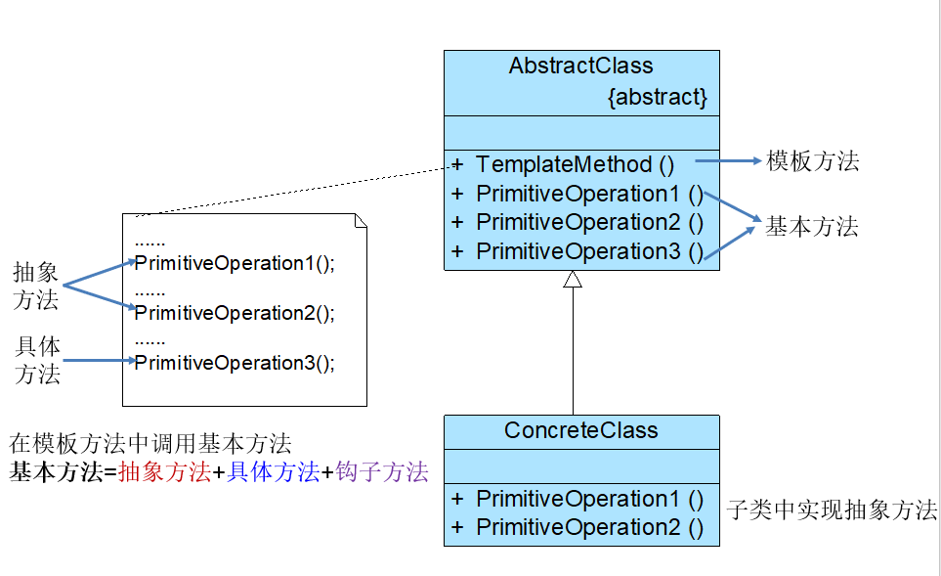
钩子方法(Hook Method)
与“具体步骤”挂钩，子类可以覆盖，返回值为bool 空方法
//钩子方法—返回bool，可以在模板方法中起到选择的作用，子类可以重写
public bool IsPrint()
if (IsPrint())
利息计算模块根据用户类型的不同使用不同的利息计算公式计算利息
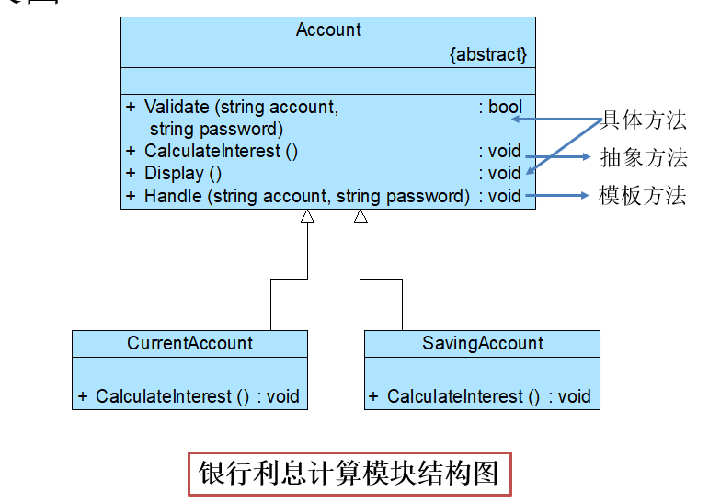
钩子方法使用所有的图表显示操作都基于XML格式的数据，因此可能需要对数据进行转换，如果从数据源获取的数据已经是XML数据，则无须转换。
模版方法模式鼓励恰当地使用继承
使用原则
将行为（方法）尽量移动到结构的高端（抽象类），而将状态（数据）尽量移动到结构的低端（具体类）。
应当根据行为而不是状态定义一个类。尽量使用抽象状态而不是用具体状态 使用取值方法而不是直接引用属性 ，将状态属性的确认推迟到子类中，可以调用抽象的取值方法，状态变量及其存取方法都应该尽量放到子类中。

外观模式
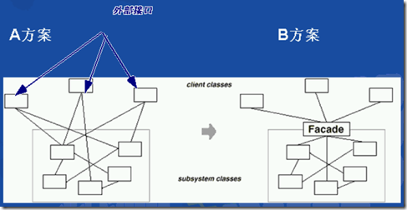
如何简化外部客户程序和系统间的交互接口
为子系统中的一组接口提供一个一致的界面，Facade模式定义了一个高层接口，这个接口使得这一子系统更加容易使用。
这种结构不仅体现了类的单一职责原则，而且也体现了开放/封闭原则。子系统和系统之间是组合关系，而不是继承关系。高层总是相对稳定，低层总是相对易变。
子系统(SubSystem)角色 门面仅仅是另外一个客户端而已。扩展功能不应该继承外观类,而是在子系统代码中扩展，外观类只是为对子系统的访问提供一个集中化的、简化的渠道。
简化了整个组件（子系统）系统的接口
Facade模式注重简化接口
Adapter模式注重转换接口
Bridge模式注重分离接口（抽象与其实现）
Decorator模式注重稳定接口的前提下为对象扩展功能

观察者模式
又叫做发布-订阅（Publish/Subscribe）模式、模型-视图（Model/View）模式、源-监听器（Source/Listener）模式或从属者（Dependents）模式。
观察者模式：
定义对象间的一种一对多的依赖关系，以便当一个对象的状态发生改变时，所有依赖于它的对象都得到通知并自动更新。
发生改变的对象称为观察目标(主题对象)，被通知的对象称为观察者；
一个观察目标可以对应多个观察者,松这种耦合
抽象主题（Subject）角色 把所有对观察者对象的引用保存在一个聚集（比如哈希表）里
抽象观察者（Observer）角色 更新接口 增删改的响应等
具体主题（ConcreteSubject）角色：将有关状态（即观察者需要了解的数据改变）传递给具体现察者对象；在具体主题的内部状态改变时，给所有登记过的观察者发出通知（通知中可携带改变的数据，如具体主题对象）
实现抽象观察者角色所要求的更新接口，以便使本身的状态与主题的状态相协调。如果需要，具体观察者角色可以保存一个指向具体主题对象的引用（允许观察者访问主题对象，以获取其更新的内容）
主题对象不需要知道引用了哪些ConcreteObserver类型，而只知道抽象Observer类型具体主题对象可以动态地维护一系列的对观察者对象的引用，并在需要的时候调用每一个观察者共有的Update()方法。这种做法即为前述的“针对抽象编程“—依赖倒置原则。
联盟成员受到攻击 → 发送通知给盟友 → 盟友做出响应
Player.BeAttacked() → AllyControlCenter.NotifyObserver() → Player.Help()
C# 中的委托（Delegate）类似于 C 或 C++ 中的函数指针。委托是存有对某个函数的引用的一种引用类型变量。引用可在运行时被改变。
使用委托的前提条件：
委托对象所搭载的所有函数必须有相同的原型和形式，也就是拥有相同的参数列表和返回值类型。
委托可以看作是一个稳定的接口（充当抽象观察者角色）
当数据改变时，目标发送通知，无需指定观察者，通知（可以携带变化的数据作为参数）会自动传播。观察者自己决定是否需要订阅通知，目标对象对此一无所知。
在C#的实现方式中，委托定义充当了抽象的Observer接口，而委托对象充当了目标对象（通常合并抽象目标和具体目标）。委托是比抽象Observer接口更为松耦合的设计----它不要求具体方法的名称相同，且同一个类(的多个函数)可以充当多个观察者。
注意
有很多直接和间接的观察者的话，将所有的观察者都通知到会花费很多时间。
如果在被观察者之间有循环依赖的话，被观察者会触发它们之间进行循环调用，导致系统崩溃。观察者模式没有相应的机制使观察者知道所观察的对象是怎么发生变化的。

职责链模式
在软件构建过程中，一个请求可能被多个对象处理，但是每个请求在运行时只能有一个接受者，如果显式指定，将必不可少地带来请求发送者与接受者之间的紧耦合
发送者不需要指定具体的接受者？让请求的接受者在运行时决定谁来处理请求，从而使两者解耦。
避免将一个请求的发送者与接收者耦合在一起，让多个对象都有机会处理请求。将接收请求的对象连接成一条链，并且沿着这条链传递请求，直到有一个对象能够处理它为止。
抽象处理者(Handler)角色：定义出一个处理请求的接口。如果需要，接口可以定义出一个方法，以设定和返回对下家的引用
具体处理者(ConcreteHandler)角色：具体处理者接到请求后，可以选择将请求处理掉，或者将请求传给下家。
采购审批子系统 审批是分级进行
//具体请求处理方法
public override void ProcessRequest(PurchaseRequest request)
{ if (request.Amount < 80000) …
转为wjzhang.SetSuccessor(rhuang); //将“黄蓉”作为“张无忌”的下家
rhuang.SetSuccessor(gyang); //将“杨过”作为“黄蓉”的下家gyang.SetSuccessor(jguo);
jguo.SetSuccessor(meeting); this.successor.ProcessRequest(request);
纯的职责链模式
一个具体处理者对象只能在两个行为中选择一个：要么承担全部责任，要么将责任推给下家；不能出现某个请求未被任何一个处理者对象处理的情况
不纯的职责链模式
允许某个请求被一个具体处理者部分处理后向下传递，或者一个具体处理者处理完某请求后其后继处理者可以继续处理该请求
一个请求可以最终不被任何处理者对象所接收并处理
职责链模式优点：
使得一个对象无须知道是其他哪一个对象处理其请求，降低了系统的耦合度；
可简化对象之间的相互连接；给对象职责的分配带来更多的灵活性；
增加一个新的具体请求处理者时无须修改原有系统的代码，只需要在客户端重新建链（或 修改职责链）即可。
职责链模式缺点：
不能保证请求一定会被处理；
对于比较长的职责链，系统性能将受到一定影响，在进行代码调试时不太方便；
可能会造成循环调用，将导致系统陷入死循环。

命令模式
进行“记录、撤销/重做（undo/redo）、事务”等处理
需要在不同的时间指定请求、将请求排队。一个命令对象和原先的请求发出者可以有不同的生命期。系统需要支持命令的撤消(undo) 日志。交易(Transaction)/宏命令。使用命令模式来实现交易结构可以使系统方便增加新的交易类型
发送者与接收者之间引入了新的命令对象（类似电线），将发送者的请求封装在命令对象中，再通过命令对象来调用接收者的方法
相同的按钮可以对应不同的事件处理类行为请求者”与“行为实现者”通常呈现一种“紧耦合”
将一个请求封装为一个对象，从而使你可用不同的请求对客户（客户程序，也是行为的请求者）进行参数化；对请求排队或记录请求日志，以及支持可撤销的操作。
ConcreteCommand : Command private Receiver receiver; override void Execute(){
receiver.Action();}
class Invoker private Command command this.command=command;
void Call(){command.Execute();}
自定义功能键的功能
使得功能键类(命令类)与功能类（接受者）之间解耦，即为同一个功能键设置不同的功能。
此例中不需要队列，因为只有一个命令对象；
简易计算器，还可以对运算实施撤销操作
如果一个命令管理类提供一个方法，比如叫Undo ()或unExecute()，用以恢复之前的操作，那么命令类就可以支持Undo和Redo。命令管理类需要存储操作过程/状态信息，包括：
存储已操作过的命令的堆栈；存储已经Undo过的命令的堆栈；
优点：命令模式使新的命令很容易地被加入到系统里。
允许接收请求的一方决定是否要否决该请求。
能较容易地设计一个命令队列。
可以实现对请求的Undo和Redo。
在需要的情况下，可以较容易地将命令记入日志。
命令模式把请求一个操作的对象与知道怎么执行一个操作的对象分割开。
可以把命令对象聚合在一起，合成为合成命令--宏命令便是合成命令的例子。合成命令是组合模式的应用
缺点：
使用命令模式会导致某些系统有过多的具体命令类
宏命令（命令模式 + 组合模式）
策略模式
某些对象使用的算法可能多种多样，经常改变 将算法与对象本身解耦
定义一系列算法，把它们一个个封装起来，并且使它们可互相替换。该模式使得算法可独立于使用它的客户而变化。
Context context = new Context();
AbstractStrategy strategy;
//可在运行时指定类型，如通过配置文件和反射机制实现
strategy = new ConcreteStrategyA(); context.SetStrategy(strategy); //设置具体策略对象
context.Algorithm(); //内部调用具体策略对象的相应处理函数
。具体策略类里面一般不携带状态信息（这是与模板方法的区别，模板方法本身是携带状态信息的---完成一个具体功能的所有步骤，通常有内部状态数据
即使有状态，也是会通过参数传入。一个具体策略类定义了一个算法的完整步骤和结构（只是一个处理过程，通常不需要有内部数据），Context（环境）和Strategy（策略）是一个对象组合的使用关系。Strategy中的抽象接口随时可以替换成具体的类，达到在不同算法之间动态地切换。
核心是通过对象组合的方式把本来直接调用的内容委托给接口实体对象来完成
客户端自己决定在什么情况下使用什么具体策略角色。策略模式仅仅封装算法
影院售票系统
优点：
对开放封闭原则的完美支持，提供了管理相关的算法族的办法，替换继承关系的办法（算法或行为的使用者就和算法或行为本身混在一起）避免使用多重条件转移语句。算法的复用机制
缺点：
客户端必须知道所有的策略类
策略模式只适用于客户端知道所有的算法或行为的情况。
很多的策略类，任何细小的变化都有可能增加一个新的具体策略类
无法同时在客户端使用多个策略类，也就是说，在使用策略类时，客户端每次使用一个策略类

